Зміст

Опис місця проходження практики

Аналіз предметної області

Завдання

Опис проведених робіт

Опис проектного рішення

Практичні результати

Висновок

Список літератури

1. Опис місця практики

Проходження практики відбувалось на підприємстві «AquaSoft», головний офіс якого знаходиться за адресою м. Дніпро вул. Гоголя 15…

Також офіс підприємства знаходиться у м. Хмельницькому де і відбувалось проходження практики, використання практичних та теоретичних знань.

Підприємство “AquaSoft” засноване досвідченими спеціалістами у галузі інформаційних технологій, що надає рішення для систем автоматизованого проектування, конструювання та виробництва, а також систем управління даними щодо продукту, та керування його життєвим циклом. Надаючи якісний сервіс багатьом компаніям з усього світу вже більш ніж 15 років, ми віримо, що саме налагодження довгострокових відносин з клієнтами та партнерами – один з головних принципів роботи, AquaSoft - допомагає досягати найкращих результатів у проектах будь-якої сфери та ступеню складності.

Підприємство “AquaSoft” поділяється на департаменти (підрозділи) такі як:

* Software Engineering
* PLM Software
* Quality Assurance
* System Computing
* Cloud computing
* Interoperability

Кожен з підрозділів реалізує завдання більш вузьких напрямків діяльності, а саме:

* Software Engineering
  + розробка нових можливостей для 2D та 3D моделювання шляхом розширення стандартної функціональності продуктів SOLIDWORKS, Autodesk Inventor, AutoCAD, Solid Edge, SpaceClaim у відповідності до індивідуальних побажань клієнтів;
  + розробка утиліт, що автоматизують трудомісткі операції процесу проектування;
  + створення рішень для співпраці та використання відкритих (STEP, IGES, DXF, DWG) та пропрієтарних (Parasolid, SOLIDWORKS) форматів даних.
* PLM Software
  + розробка готових продуктів, що забезпечують інтеграцію з CAD/CAM додатками, PLM та PDM системами, а також інтеграцію з офісними та іншими додатками;
  + доопрацювання відповідного функціоналу PLM/PDM систем під специфічні потреби конкретних замовників;
  + конфігурування різноманітних PLM/PDM систем.
* Quality Assurance
  + CAD, CAM, CAE системи;
  + системи управління життєвим циклом продукту;
  + веб-додатки та задачі хмарних обчислень;
  + автоматизоване тестування.
* System Computing
  + розробка математичних бібліотек для високопродуктивних обчислень;
  + розробка високопродуктивних алгоритмів реалізації паралельних обчислень для різних типів кластерних систем;
  + розробка ПЗ для рішення прикладних та академічних задач у галузях біології, медицини та фінансів.
* Cloud computing
  + Високотехнологічні рішення, що скорочують витрати на виробництво продуктів, покращують якість підготування будівничої документації та оптимізацію процесу виробництва.
  + Веб-додатки та мобільні додатки, що дозволяють організувати роботу з проектною документацією та інформаційною моделлю об’єкту, які покращують управлінський та виробничий цикли.
* Interoperability
  + Взаємна інтеграція та кастомізація CAD, CAM, CAE, PLM продуктів та їхніх компонентів;
  + Високоточна трансляція даних для забезпечення їхньої цілісності та сумісності з різними програмними продуктами;
  + Розробка окремих функціональних компонентів та іх інтеграція з існуючими програмними рішеннями.

Під час проходження практики основні задачі були пов’язані з розробкою та розширенням функціоналу у CAD системах, а саме у Autodesk Inventor.

Одже у процесі розробки були поглиблені вивчення мови програмування C#, робота з Autodesk Inventor а саме моделювання 3D моделей в ручну та програмними засобами, також в визначений час було проведене поглиблене вивчення мови C# для реалізації вимог мобільного додатку на платформі Windows Mobile (OS Windows Phone 8.1).

Прикладом роботи Autodesk Inventor є рисунок 1.

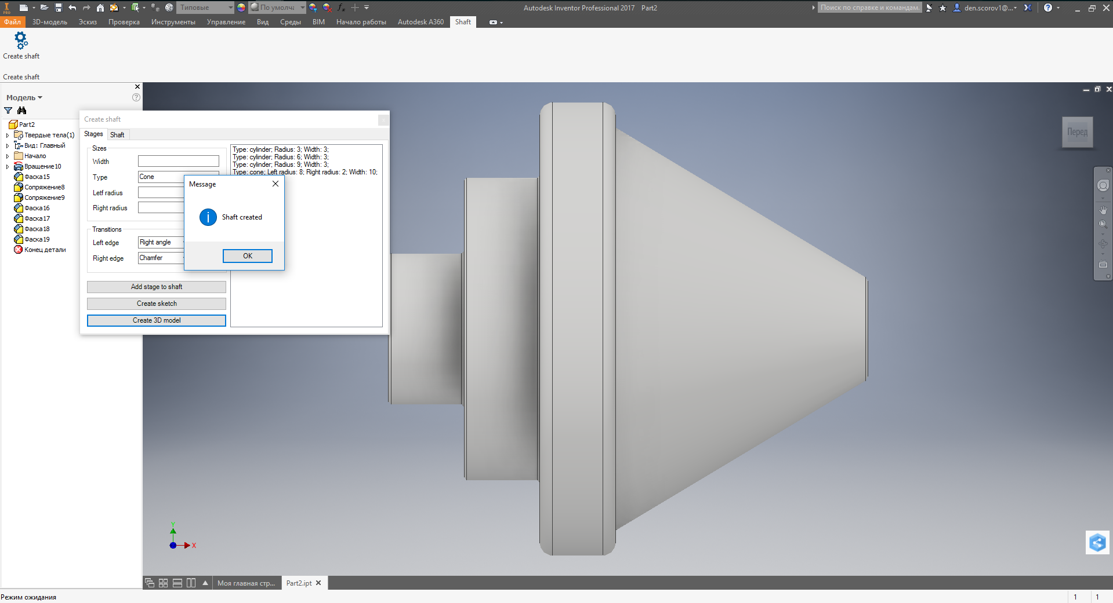

Рис. – 1. Приклад роботи Autodesk Inventor

1. Огляд існуючих аналогів, мета розробки такого додатку

Розширення меж використання мобільних та веб технологій за останні 10 – 15 років зросло у декілька разів, та стає стійкою тенденцією 21 століття. Для педагогів України це питання стало актуальним після того як використання цих технологій стало буденною справою кожного 3 українця, у наслідок чого з’явилися різноманітні засоби масового тестування як у веб так і в мобільних додатках. Також з’явились механізми сертифікації, атестації та акредитації вузів у його нинішній формі, що містить елементи технологій тестування учнів та студентів.

Одним з найважливіших компонентів навчальної системи і складової частини навчального процесу є тестовий контроль за навчальною діяльністю учнів, призначений для визначення успішності у навчанні кожного учня та студента, аналізу отриманих результатів та корекції подальшого процесу навчання для підвищення успішності.

Тест як система завдань специфічної форми і відповідного змісту є науково обґрунтованим інструментом оцінювання знань, умінь і навичок студентів, допомагає здійснювати індивідуальний контроль результатів навчання кожного з них, мобільно керувати навчально-виховним процесом. Порівняно з традиційними формами контролю знань (контрольна робота, іспит, залік, диференційованих залік.) тестування нерідко виявляється більш ефективно. Адже недостатньо оцінити рівень знань, треба спрогнозувати, як студент зможе ці знання використати. Тобто, зростає роль психологічного тестування.

Практика показала наступні переваги тестування над іншими формами контролю знань:

* упродовж досить обмеженого часу може бути перевірена якість знань, навичок у зазначеної кількості студентів;
* можливий контроль знань, умінь, навичок на необхідному, заздалегідь запланованому рівні;
* реальним є самоконтроль;
* знання оцінюють більш-менш об’єктивно;
* увага студента фіксується не на формуванні відповіді, а не осмисленні її суті;
* створюють умови для постійного зворотного зв’язку між студентом і викладачем.

Проте тестовий контроль знань має й істотні недоліки:

* ймовірність випадкового вибору правильної відповіді;
* можливість при застосуванні тестів закритого типу оцінити тільки кінцевий результат (правильно - неправильно), у той час як сам процес, що привів до нього, не розкривається;
* психологічний недолік – стандартизація мислення без врахування рівня розвитку особистості;
* велика затрата часу на складання необхідного "банку" тестів, їх варіантів, трудомісткість процесу;
* тести не сприяють розвитку мови.

Інформація в питанні тесту може подаватись у будь-якій формі – тексту, графічного зображення, звукового повідомлення, відео сюжету, формули тощо. Причому, введено в практику відкритість та доступність бази тестів, тобто зміст тестів відомий студентам. Але при цьому тести мають постійно поновлюються з урахуванням змін у навчальних планах, програмах, реаліях сьогодення.

Дуже важливим при проведені тестового контролю є дотримання організаційного моменту (пояснення мети, порядку виконання та оформлення тесту, визначення часу та його виконання, забезпечення кожного студента бланком відповідей стандартного зразка, що великою мірою заощаджує час і студента, і викладача).

Тестові завдання значно скорочують час очікування студентами оцінки, що є суттєвим психологічним та виховним фактором.

Після тестування, а воно може охоплювати матеріал окремої теми, модулю або курсу в цілому, обов’язково аналізують його результати. Аналіз необхідний для того, щоб студент зміг перевірити, наскільки адекватно він оцінює свої знання, повірити у власні сили і скорегувати свою підготовку. Викладач не лише фіксує факт помилок і називає правильні відповіді, а й докладно пояснює студентам причини помилкових дій.

Важливою умовою тестування, як універсального педагогічного інструмента, є частота його проведення, яка залежить від дисципліни, її ролі і місця в навчальному плані, особливостей засвоєння знань. Слід зробити тестування звичною і зручною формою регулярного контролю знань студентів. Необхідно пам’ятати, що тестування – це не самоціль, а ефективна форма повторення – узагальнення і впорядкування вивченого. Контрольно-оцінювальна функція навчання – це лише елемент добре організованого і технологічно продуманого навчально-виховного процесу. Якщо студенти матимуть міцні знання, то їх оцінювання не становитиме особливих труднощів, в якій би формі воно не проводилось.

Для особистого тестування та вивчення різноманітного матеріалу вже створено велика кількість різноманітних веб та мобільних додатків. Прикладами яких є:

* «TestTerra (ЗНО)»

Програма для підготовки до ЗНО (Зовнішнє незалежнє оцінювання). Розроблена для абітурієнтів, які готуються до вступу у вищиий навчальний заклад(ВНЗ).

Програма містить тести для підготовки до ЗНО з української мови та української літератури, Історії України.

Тести сертифіковані та надані ЛРЦОЯО (Львівський Регіональний Центр Оцінювання Якості Освіти).  
За підтримки ЛРЦОЯО та pitest.org.ua

* «Английский язык - "полиглот"»

В основі навчальної технології лежить методика відомого лінгвіста і перекладача Д.Ю. Петрова. Він є автором ефективного курсу «Поліглот, англійська за 16 годин». Високу результативність його підходу оцінили російські зірки театру і кіно під час однойменного шоу на каналі «Культура». Крім цього, в додатку використані матеріали книги Д. Петрова «Англійська мова за 16 годин». Англійською мовою у користувачів тренується і за рахунок використання автентичних джерел «English Grammar in Use».

* «Тести Крок»

Тести Крок - додаток Android, що дозволяє підготуватись до здачі обов’язкового державного тестування Крок студентам медичних університетів України. Данна версія містить буклети і базу тестів загального профілю для здачі Крок 2 та Крок 3 у 2016 році.

* «Крок Помічник»

Якщо Ти майбутній медик, а наступного тижня тобі здавати КРОК, а ти не встиг підготуватися. Маешь нагоду скачати собі помічника.

Програма для допомоги у вивченні питань до екзамену «Крок» вищих медичних закладах.

1. Постановка задачі, специфікація вимог, вибір програмних засобів

Основною проблематикою сучасності у навчальному процесі вищих навчальних закладів є локалізація тестування, що дає можливість проводити його тільки у межах навчального закладу, та тільки під час занять.

З цією проблемою зіткнулась частина студентів яка навчається на заочному відділенні та з індивідуальним графіком. Постійно перебуваючи в поїздках, на роботі або займаючись особистими справами важко знайти час на підготовку або навіть заняті для написання тесту.

Рішення даної проблеми є поєднання веб та мобільних технологій для реалізації можливості віддаленої підготовки та тестування студентів. В основу рішення лягає реалізація мобільного-додатку та веб-додатку(API), що у сумі цілком поєднують реалізацію рішення проблеми.

Також дане рішення може бути використане для студентів усіх форм навчання для полегшення процесу підготовки студента, та полегшення контролю знань студентів викладачем.

В функціональність мобільної частини проекту входить:

* Авторизація користувачів

Відправка запиту до API для перевірки чи є такий користувач, і чи логін і пароль вірні.

* Реєстрація користувачів для доступу до бази

Відправка запиту до API на перевірку чи не зареєстрований вже такий користувач, якщо зареєструвати.

* Можливість завантаження віддаленої бази даних на телефон для роботи з питаннями

Під час першого запуску відправка запиту до API для отримання записів з чітко вказаних таблиць.

* Можливість проходження тестування по вибраному: курсу, модулю або темі

Вибірка запитань з вибраного курсу, модулю або теми та перевірка на вірність правильних відповідей (робота з локальною базою даних). Та запис результатів у таблицю, для подальшої відправки у віддалену базу даних.

* Перегляд статистики

Вибірка тестів та відображення результатів по курсам, модулям та темам.

В функціональність веб частини проекту входить:

* Реалізація доступу до бази даних (API)

Вибір PHP micro framework для реалізації API, та запитів до бази даних

* Авторизація викладачів

Перевірка наявності користувача з веб частини, та ведених логіну та паролю на вірність.

* Можливість перегляду результатів тестування студентів

Відправка запиту до бази даних для перегляду результатів студентів.

Специфікація вимог до програмного продукту для «Мобільний додаток для тестування "Організація комп’ютерних мереж"»

1. Вступ
   1. *Призначення, мета*

Мобільний додаток для тестування студентів з предмету «Організація комп’ютерних мереж». Даний продукт є системою, яка складається з мобільного додатку та Web-API для роботи з віддаленою базою даних.

* 1. *Продукти-аналоги*

1. Загальний опис
   1. *Характеристики продукту*

Даний продукт має надавати студентам можливість готуватись до тестування та проходити його віддалено. Доступ до віддаленої бази даних буде надано за допомогою API. Для внесення питань та інших змін буде реалізовано веб доступ та авторизація користувачів для захисту інформації.

* 1. *Класи користувачів та їх характеристики*

Користувачі як будуть використовувати даний продукт є студенти та викладачі. Де студенти є користувачами які використовують данні які будуть внесені викладачами.

* 1. *Середовище функціонування*

Мобільна частина системи буде функціонувати на платформі Windows Mobile, під керівництвом операційної системи Windows Phone 8.1. Локальна база даних буде реалізована за допомогою розширення SQLite.

Веб частина буде реалізована за допомогою PHP Framework, який буде розміщений на сервері, з операційною системою Linux.

Віддалена база даних буде реалізована за допомогою СУБД MySQL, яка також буде розміщена на сервері з операційною системою Linux.

1. UML діаграми випадків використання, діаграма класів, схема бд